國立西螺農工 基本電學 第八章 交流電
命題  教師 |  | 班級 | 電機、綜高 | 座號 |  | 姓名

◎ 選擇題，共20題，每題0分
( D ) 1. 設 v ( t ) =100sin ( 314 t + 60° )、i ( t ) = −10sin ( 314 t + 60° )，則 v 與 i 的相位關係為：
(A) v、i 同相 (B) i超前 v 90° (C) v 超前 i 180° (D) i 超前 v 180°
( D ) 2. 下列何者不是高壓輸電的優點： (A) 減少電壓降落 (B) 減少線路損失 (C) 節省導線成本 (D) 節省絕緣保護設備
( A ) 3. 有一2極正弦波發電機，當線圈轉速達1800rpm，則此發電機輸出頻率為若干Hz？ (A) 30 (B) 50 (C) 60 (D) 120
詳解：f =$\frac{\text{pn}}{\text{120}}=\frac{2×\text{1800}}{\text{120}}=\text{30}\text{Hz}$
( D ) 4. 台電供電頻率為60Hz，則交流電之波長約為
(A) 60 (B) 600 (C) 3489 (D) 5×10 ⁶公尺
詳解：$λ$=$\frac{v}{f}=\frac{3×{\text{10}}^{8}}{\text{60}}=5×{\text{10}}^{6}m$
( B ) 5. 一般直流電表所測得的是？ (A) 有效值 (B) 平均值 (C) 最大值 (D) 瞬間值
( A ) 6. 設$\overline{A}$ = 4 − j 3、$\overline{B}$ = 3 − j 4，求 $\overline{A}$ × $\overline{B}$ =？ (A) j 25 (B) − j 25 (C) − j 1 (D) − j 10
詳解：$\overline{A}$ × $\overline{B}$=$(\text{4-j3})×(\text{3-j4})=(\text{12-j16-j9-12})=−j\text{25}$
( A ) 7. 圖中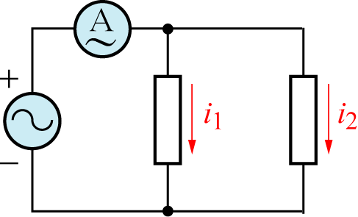，設i ₁ ( t ) = 6$\sqrt{2}$sin377 t 安培， i ₂ ( t ) = 8$\sqrt{2}$sin ( 377 t + 90° )安培，則電流表之讀值為多少安培？
(A) 10 (B) 10$\sqrt{2}$ (C) 14 (D) 14$\sqrt{2}$
詳解： $A=\vec{i_{1}}+\vec{i_{2}}=6∠0^{0}+8∠{\text{90}}^{0}=6+j8=\sqrt{6^{2}+8^{2}}=\text{10}A$
( B ) 8. 電壓函數 v ( t ) =100$\sqrt{2}$sin ( 377 t + 30° )伏特，當 t = 0秒時之瞬間電壓值為多少伏特？
(A) 0 (B) 50$\sqrt{2}$ (C) 100$\sqrt{2}$ (D) −50$\sqrt{2}$
詳解： $v(0)=\text{100}\sqrt{2}\text{sim}(\text{377}×0+{\text{30}}^{0}) 故 v(0)=\text{100}\sqrt{2}\text{sim}{\text{30}}^{0}=\text{100}\sqrt{2}×\frac{1}{2}=\text{50}\sqrt{2}V$
( C ) 9. 設$\overline{A}$ = 3 + j 1，求 $\overline{A}$ × $\overline{A}$ * =？ (A) 9 (B) j 9 (C) 10 (D) j 10
詳解： $\overline{A}⋅{\overline{A}}^{}=(3+j1)(\text{3-j1})=3^{2}−(\text{j1})^{2}=9+1=\text{10}$
( A )10. 一個完整的正弦波一定擁有？ (A) 360°電工角度 (B) 180°電工角度 (C) 360°機械角度 (D) 180°機械角度
( D )11. 某廣播電台之頻率為600kHz，波速為3×10 ⁸米/秒，其波長為
(A) 200米 (B) 300米 (C) 400米 (D) 500米
詳解：$λ$=$\frac{v}{f}=\frac{3×{\text{10}}^{8}}{\text{60}0×{\text{10}}^{3}}=\text{500}m$

( A )12. 已知某一信號的週期是0.002秒，其頻率為： (A) 500 (B) 1000 (C) 1500 (D) 2000 Hz
詳解： $f=\frac{1}{T}=\frac{1}{0\text{.}\text{002}}=\text{500}H$
( B )13. 圖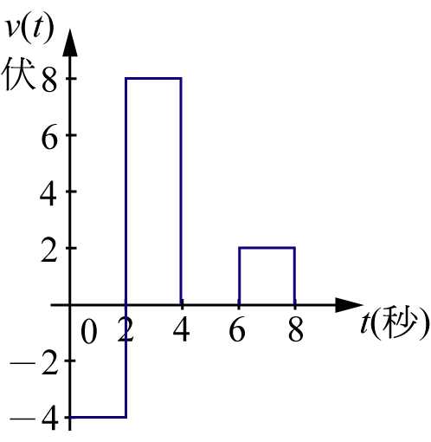所示其電壓平均值 E _{a v} 為
(A) E _{a v} = 0.75伏 (B) E _{a v} =1.5伏 (C) E _{a v} =2.5伏 (D) E _{a v} =3伏
詳解： $V_{\text{av}}=\frac{−4×2+8×2+2×2}{8}=1\text{.}5V$
( D )14. 續上題，有效值 E _{r m s} 為 (A) E _{r m s} = 1.9伏 (B) E _{r m s} = 2.1伏 (C) E _{r m s} = 3.2伏 (D) E _{r m s} = 4.6伏
詳解： $V_{\text{rms}}=\sqrt{\frac{{\left(−4\right)}^{2}×2+8^{2}×2+2^{2}×2}{8}}=4\text{.}6V$
( B )15. 電力系統中，介於一次和二次變電所之間的輸電線路？ (A) 一次輸電線路 (B) 二次輸電線路 (C) 超高壓輸電線路 (D) 一次配電線路
( B )16. 有一向量的極座標為6∠60°，則其直角座標為：
(A) −3 + j 3$\sqrt{3}$ (B) 3 + j 3$\sqrt{3}$ (C) 3 − j 3$\sqrt{3}$ (D) −3 − j 3$\sqrt{3}$
( A )17. 將最大值為100V的正弦波、方波及三角波三種，分別加於110V / 100W的白熾燈泡，何者最亮？
(A) 方波 (B) 正弦波 (C) 三角波 (D) 一樣
( C )18. 若 v ₁ ( t ) =141.4sin ( 377 t + 37° )， v ₂ ( t ) =141.4sin ( 377 t + 53° )，則 v ₁ ( t ) + v ₂ ( t ) =？V
(A) 282.8sin ( 377 t + 90° ) (B) 282.8sin ( 377 t + 37° ) (C) 280sin ( 377 t + 45° ) (D) 141.4sin ( 377 t − 16° )
詳解： $\begin{aligned}V_{1}=\text{100}∠\text{37}\text{°=}\text{100}\text{cos}\text{37}\text{°+}\text{100}\text{sin}\text{37}\text{°=}\text{80}+j\text{60}V \\ V_{2}=\text{100}∠\text{53}\text{°=}\text{100}\text{cos}\text{53}\text{°+}\text{100}\text{sin}\text{53}\text{°=}\text{60}+j\text{80}V \\ V_{1}+V_{2}=(\text{80}+j\text{60})+(\text{60}+j\text{80})=\text{140}+j\text{140}=\text{140}\sqrt{2}∠\text{45}°V \\ v_{1}(t)+v_{2}(t)=(\text{140}\sqrt{2})×\sqrt{2}\text{sin}(\text{377}t+\text{45}°)=\text{280}\text{sin}(\text{377}+\text{45}°)V\end{aligned}$
( B )19. 有GSM手機頻率為900MHz，則該頻率之週期及波長分別為：
(A) 1.1×10 ³秒，$\frac{1}{3}$公尺 (B) 1.1×10 ⁻ ⁹秒，$\frac{1}{3}$公尺 (C) 1.1×10 ⁻ ³秒，$\frac{1}{3}$×10 ⁶公尺 (D) 1.1×10 ⁹秒，$\frac{1}{3}$×10 ⁶公尺
詳解： $\begin{aligned}T=\frac{1}{f}=\frac{1}{\text{900}M}=\frac{1}{\text{900}×{\text{10}}^{6}}=1\text{.}1×{\text{10}}^{−9}秒 \\ λ=\frac{3×{\text{10}}^{8}}{f}=\frac{3×{\text{10}}^{8}}{\text{900}×{\text{10}}^{6}}=\frac{1}{3}\text{公尺}\end{aligned}$
( B )20. 有一電壓方程式 v ( t ) =100sin ( 377 t + 30° )，則電壓的峰對峰值V _{P − P}為：
(A) 100 (B) 200 (C) 141.4 (D) 282.8

